教育部111－112年補助屏東大學精進師資素質及特色發展

**設置國語文領域（小學組）教學研究中心計畫**

**專業發展社群第九次會議**

**一、時間**：111年11月30 日（三）晚上7時30分

**二、方式**：google meet視訊討論

**三、與會人員**

**（一）計畫主持人**–張瑞菊助理教授

**（二）師資培育大學教師**

1、屏東大學：王俊傑助理教授（共同主持人）

2、臺中教育大學：楊裕貿副教授、高敬堯助理教授

3、台南大學：林登順教授、陳光明副教授

4、台東大學：許秀霞副教授

**（三）國小教師**

1、屏大附小研究處黃碧智主任

2、屏東市忠孝國小陳怡穎老師

3、屏東市仁愛國小黃偉菖老師

4、屏東縣豐田國小鄭采玉老師

5、高雄市林園國小林彥佑老師

**（四）兼任助理**–趙浚雅、蕭慧婷

**（五）工讀生**–

**四、會議內容**

**（一）討論112年各項任務的規劃**

**1、111-2學期協同教學**

**2、111-2學期臨床教學**

（1）瑞菊老師 ～ 忠孝國小 4月六年級

**3、第十一屆師資培育國際學術研討會**

（1）工作坊

（2）論文發表

（3）成果海報

**4、國小國語教學的實地研究與發展**

將社群討論與研發的成果應用於國民小學的教學，之後進行研究探討：

（1）國語混合教學

摘取大意

生字新詞

內容深究

形式深究

統整活動

（2）閱讀理解策略教學

課文大意：重述故事、刪除/歸納/主題句、以文章結構寫大意

推論：連結線索、連結文本的因果關係、由文本找支持的

理由、找不同的觀點

自我提問：六何法、有層次的提問、詰問作者

理解監控

（3）融合環境、海洋兩大教育議題的國語文教學

環境教育議題

海洋教育議題

**5、國小師資生輔導**

**（1）共備觀議課精進國語文教學素養**

期程規劃

112年7月10日～14日共同備課，7月28日、7月31日進行觀議課。

內容

→ 適性建構有效的國語文教學模式

→ 可融入高雄市教甄的內容進行備觀議課的指導

拼音練習、注音符號發音辨析、生字筆順指導教學、書信格式寫作指

導和內容深究指導教學等

**（2）教師甄試增能**

|  |  |  |  |  |  |
| --- | --- | --- | --- | --- | --- |
| **項目** | **期程** | **內容** | **師長協助** | **參加對象** | **報名及上課** |
| **筆試** | 寒假  日期？ | 國語文 |  | 屏東大學  台中教大  台南大學  台東大學  **＊曾參加者優先** | 線上  人數 |
| **口試** |  | 1、自傳  2、口試試題 | 秀霞老師  裕貿老師  瑞菊老師 |  |  |
| **教甄成功經驗分享** |  |  | 光明老師  瑞菊老師 |  |  |

購買線上會議使用時間

→ 可用計畫經費購置，詳細情況請裕貿老師幫忙詢問。

筆試

A.出題方向

→ 傳統命題和素養命題混合

※工讀生可先蒐集各縣市教甄國語文題目。

B.流程規劃（讓學生知道如何準備國語文筆試），根據會議討論提出以下兩種方式：

．師長命題 → 線上考試 → 解題 → 說明考題方向

．請學生事前完成模擬考卷 → 【線上時】簡單說明應試準備→ 核對答案 → 針對命題方向與發展進行延伸、統整

C.命題

→ 先請登順老師、光明老師、裕貿老師、敬堯老師和秀霞老師提出命題面向，以供明年開會討論。

→ 預計請大學師長每人出五或十題。

口試

A.由秀霞老師和裕貿老師提供口試試題

B.瑞菊老師負責解析口試試題

教師成功經驗分享

A.分享教師之人數：預計四位

→ 光明老師：屏東榜首一位（已邀請）、台南教師一位（預計邀請）

→ 可規劃台中教師一位、新北和桃園合計一位教師（因為預測未來教師缺額較多的縣市是在新北、桃園和台中）。

B.流程

．呈現教案→拍教學影片十五分鐘→線上Q＆A

※每位教師1.5小時，以兩節課鐘點費計算

C.期程

→ 三月下旬到四月

**6、與CIRN網站連結以提供本中心研發成果**

**（1）CIRN模組網站架構說明**

以中小學為畫分依據，依科目分列。教案推薦、教學資源說明。

總召學校推薦之書籍與影音，將放置於教學創新專區中的教學影音網、教學圖書網。

上傳之教學資源務必通過審查。

**（2）師培工作團之分組與分享事宜**

分組

→ 我們分配至第5組：海洋教育＋戶外教育

→ 與健體領域小學組（台東大學）同組

（備註：國語文小學與健體小學可分開分享）

分享

→ 總召會議上，2～3個小組分享教育議題相關成果

→ 分享形式：簡報＋口頭發表，8分鐘

→ 分享時間：112年4月上旬、112年9月中旬

**（3）教材教法相關上傳資料及期程**

上傳教材教法ABC於國教署CIRN網站

‧A：針對師培教授之教材教法專論，各領域2篇

‧B：教育議題之專論，各領域2篇

‧C：各領域中心優良教案，各領域4份

自行上傳至各領域中心專區內，同步提供資料給總召學校助理彙整上傳。

明年2月前，達成教材教法ABC各至少一半的篇數。

（備註：可以彈性調整，例如，2月前上傳AC多，B少。但是最後繳交總數量不變。）

**（4）CIRN模組網站研習**

P.6 → 最新消息維護（實作題一：新增最新消息）

P.11 → 功能選單維護（實作題二：編輯文字型次選單並夾帶檔案）

P.18 → 影音專區維護（實作題三：新增Youtube影片一則）

P.28 → 說明框維護

P.31 → 聯絡我們維護

※詢問總召學校：專論部分，已在期刊發表的論文，版權問題如何處理？

**（二）邀請彥佑老師分享寫作出書的經驗與心得**

**1、定位：思考想要呈現給讀者的內容**

**2、書名要吸睛**

**3、編排目錄次序**

**4、取材（內容）**

（1）依國語文混合教學為主軸。

（2）一篇專論搭配一份教案、教學和觀議課，經過彙整形成國語文心法。

（3）加入實際教學會遇到的問題，提出解決辦法。

※主持人先邀請國小教師和大學教授建立國語文混合教學模板，待明年開會再針對教學模板詳細討論。

**5、聯絡出版社**

**6、宣傳方式：實體、網路和廣播等，但網路效果比實體好。**

**（三）討論我們成果彙編的編輯出版**

**1、111年師長提供之內容**

|  |  |  |
| --- | --- | --- |
| **教師** | **內容** | **備註** |
| 光明老師 |  |  |
| 裕貿老師 | 「記敘文本」  學習重點探析 |  |
| 秀霞老師 | 文字迷藏 |  |
| 敬堯老師 |  |  |
| 碧智老師 | 海洋教育議題  教學活動設計 |  |
| 怡穎老師 |  |  |
| 采玉老師 | 海洋教育議題  教學活動設計 |  |
| 偉菖老師 | 環境教育議題  教學活動設計 |  |
| 彥佑老師 | 海洋教育議題  教學活動設計 |  |

**2、110年師長提供之內容**

|  |  |  |
| --- | --- | --- |
| **教師** | **內容** | **備註** |
| 登順老師 | 國小識字教學 |  |
| 光明老師 | 篇章分析 |  |
| 裕貿老師 | 寫作課綱與寫作步驟 |  |
| 秀霞老師 | 「常」與「非常」 |  |
| 敬堯老師 | 從閱讀理解策略談課文深究 |  |
| 碧智老師 | 1、國語之核心素養導向的教學設計  2、標音符號與運用 |  |
| 偉菖老師 | 國小記敘文寫作教學探究 |  |

**3、109年師長提供之內容**

|  |  |  |
| --- | --- | --- |
| **教師** | **內容** | **備註** |
| 登順老師 | 國小識字教學法 |  |
| 秀霞老師 | 核心素養導向的教學 |  |
| 碧智老師 | 閱讀理解策略 |  |
| 偉菖老師 | 教寫作從課文出發 |  |

**（四）臨時動議**

**大合照**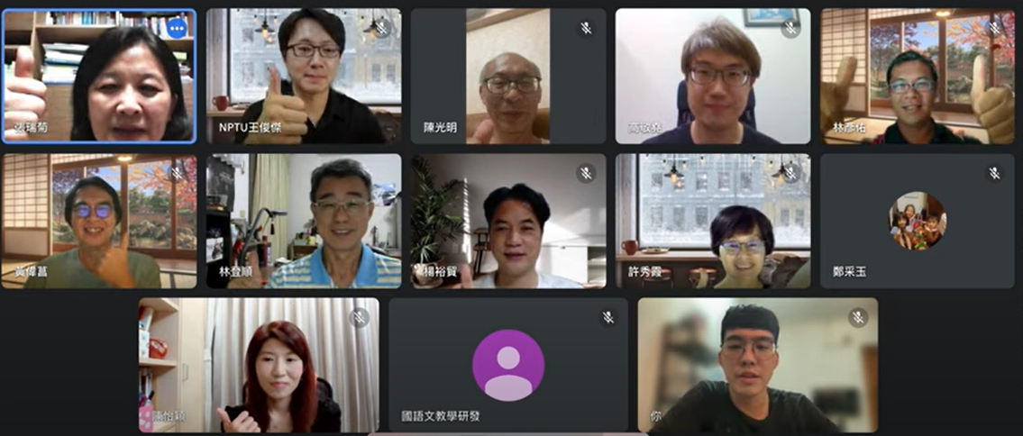

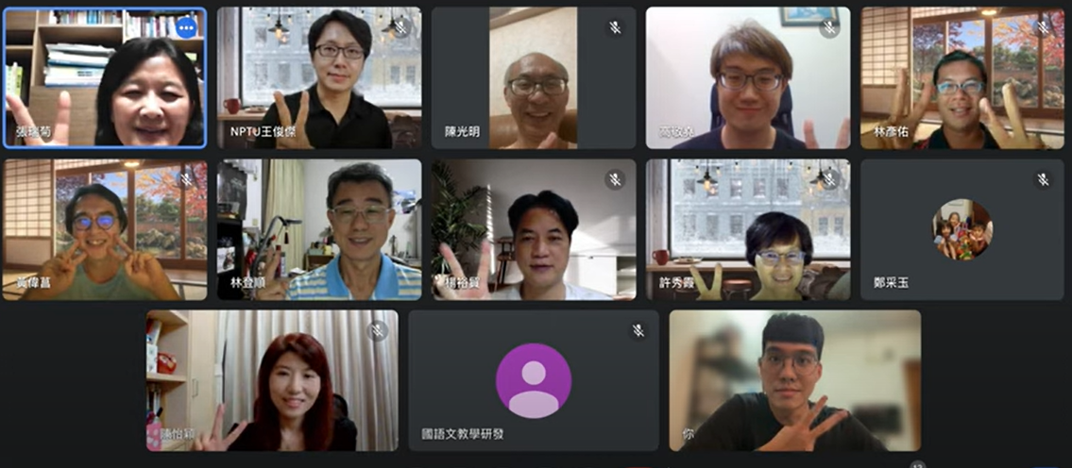

**～ 感謝大家的支持與協助，我們明年見 ～**